SCIENCES PHYSIQUES
DURÉE: 4 HEURES
Aucun document $n$ 'est autorisé.
Pour les épreuves d'admissibilité, l'usage de calculatrices électroniques de poche à alimentation autonome, non imprimantes et sans document d'accompagnement, est autorisé, une seule à la fois étant admise sur la table ou le poste de travail, et aucun n'échange n'est autorisé entre les candidats.
Dans ce problème, on s'intéresse à deux méthodes pour refroidir, l'une classique et l'autre, plus originale utilise des ondes sonores.
- La première partie étudie un congélateur usuel.
- La deuxième partie traite des ondes sonores dans un fluide parfait puis dans un fluide diffusif de Fourier.
- La troisième partie rend compte du refroidissement dans un réfrigérateur thermo acoustique.
Remarque : les trois parties sont largement indépendantes.
I) Etude d'un congélateur
Le but de cette partie est d'étudier un congélateur. Sur la fiche technique (accessible sur les sites Internet des constructeurs) on peut relever les données suivantes pour un modèle standard :
Volume utile : $230e$
$$H×L×P:130×60×60(encm)$$
Consommation électrique : $0,70kWh$ par jour
A) Evaluation simple de l'efficacité
$1^{∘}$ ) On suppose le congélateur parallélépipédique, l'épaisseur des parois notée e est supposée uniforme. A l'aide des données, évaluer e. Pour simplifier, on pourra supposer e petit devant H, L ou P.
En régime permanent, la machine frigorifique du congélateur maintient une température intérieure $θ_{i}=−{18}^{∘}C$ pour une température extérieure $θ_{e}={20}^{∘}C$. On suppose la conduction thermique comme unique responsable des fuites thermiques à travers les parois du congélateur de conductivité $λ=0,04SI$.
$2^{∘}$ ) Donner l'unité de $λ$. Est-ce un bon isolant? On citera des ordres de grandeur connus de $λ$ à titre de comparaison.
$3^{∘}$ ) Evaluer la puissance thermique de ces fuites.
$4^{∘}$ ) A l'aide des données, calculer la puissance moyenne électrique consommée par le congélateur.
$5^{∘}$ ) On suppose que le compresseur convertit l'intégralité de l'énergie électrique en travail mécanique reçu par le fluide. Evaluer l'efficacité de ce congélateur.
B) Modélisation du cycle de fonctionnement de la machine frigorifique
On modélise notre congélateur par une machine frigorifique contenant un fluide frigorigène tetrafluoroéthane R134a dont le diagramme Pression-Enthalpie massique (P-h) est joint. Le mélange liquide-vapeur est situé dans la zone centrale sous la courbe de saturation. Sur ce diagramme apparaissent les courbes isothermes et isentropiques.
Cette machine ditherme qui fonctionne en régime permanent échange de la chaleur avec une source chaude à ${20}^{∘}C$ (atmosphère extérieure) et une source froide à $−{18}^{∘}C$ (intérieur du congélateur). On note T la température absolue et $θ$ la température Celsius.
Le schéma général de fonctionnement avec sens de circulation du fluide est défini ci-après :
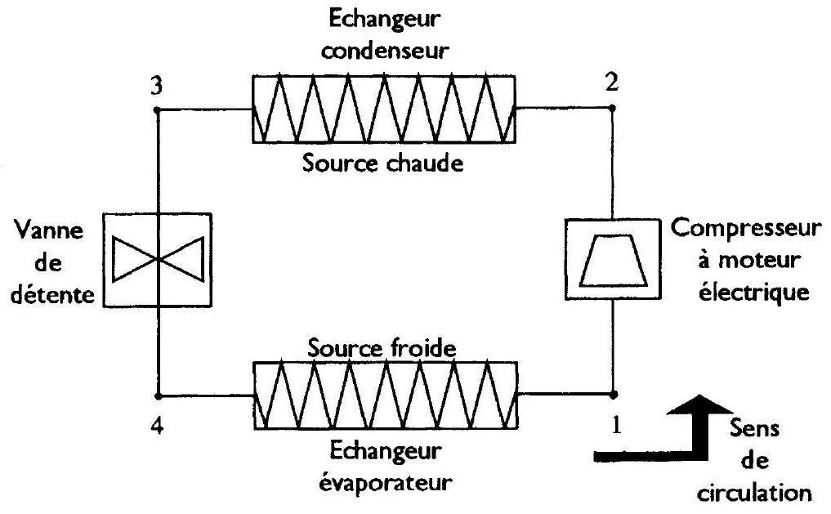
Le cycle décrit par le fluide présente les caractéristiques suivantes (4 transformations successives) :
- la compression de 1 à 2 est adiabatique et réversible,
- le passage dans les deux échangeurs (condenseur et évaporateur) est isobare (de 2 à 3 et de 4 à 1),
- la vanne est considérée comme un tuyau indéformable et ne permettant pas les échanges de chaleur.
Dans tout le problème, on supposera que l'état du fluide n'est pas modifié dans les tuyauteries de liaison entre 2 éléments consécutifs et on négligera les variations d'énergie cinétique.
$6^{∘}$ ) Pour l'une des transformations du cycle et pour une masse unité de fluide, on pose :
w: travail massique total échangé avec l'extérieur,
q : chaleur massique échangée avec l'extérieur,
h : enthalpie massique.
Montrer que le premier principe de la thermodynamique peut s'écrire : $Δh=w^{′}+q$
Donner l'expression de $w^{′}$ en fonction de $w$ et des variables pression $P$ et volume massique $u$.
$7^{∘}$ ) La masse unité, choisie comme système thermodynamique, subit l'une des transformations du cycle de $P_{1},u_{1}$ à $P_{2}$, et $u_{2}$, les indices 1 et 2 se rapportant aux conditions d'entrée et de sortie de l'étape. Exprimer la différence $w_{12}^{′}−w_{12}$ en fonction des pressions et volumes massiques.
En faisant un bilan d'énergie interne, en régime permanent, en supposant l'écoulement lent, donner la signification physique de $w^{′} _{1→2}$ ?
Retrouver la caractéristique d'une détente de Joule Kelvin.
$8^{∘}$ ) Lorsque la masse unité de fluide décrit un cycle, quelle est la relation entre $w^{′}$ cycle et $W_{\text{cycle }}$ ?
$9^{∘}$ ) Montrer que la détente est isenthalpique dans la vanne de 3 à 4 .
${10}^{∘}$ ) Quelle propriété remarquable lie les isothermes et les isobares dans la zone mélange liquide-vapeur.
${11}^{∘}$ ) On donne les indications suivantes :
- La température du fluide lors de l'évaporation dans l'évaporateur est - ${30}^{∘}C$.
- La pression de fin de compression en 2 est 8 bars.
- Le point 3 est du liquide saturé.
- La quantité de chaleur échangée dans l'évaporateur avec l'intérieur permet une évaporation complète du fluide venant de 4 et conduit la vapeur de façon isobare jusqu'à 1 , état saturé.
Placer les 4 points du cycle 1,2,3,4 sur le diagramme joint, y représenter le cycle (diagramme à rendre avec la copie) et déterminer, par lecture et interpolation linéaire sur ce même diagramme, les valeurs de $P,θ,h,s$ en ces différents points. Regrouper les résultats dans un tableau.
${12}^{∘}$ ) Si le compresseur était adiabatique mais non réversible, comment se situerait sa température de sortie sous la même pression $P_{2}$ par rapport à la température $θ_{2}$ ?
${13}^{∘}$ ) Comment peut-on trouver, de deux façons différentes, sur le diagramme la valeur de la chaleur latente massique $ℓ$ de vaporisation du fluide à une température T donnée ?
Application numérique :
Pour une pression de 3 bars, quelles sont les valeurs de $ℓ$, et de $θ$ ?
${14}^{∘}$ ) Peut-on trouver la valeur de $ℓ$ au point critique représenté sur le diagramme ? Quelle est la nature de la transition de phase au point critique?
${15}^{∘}$ ) Si au lieu d'évaporer toute la masse de fluide on ne fait changer d'état qu'une fraction massique x donnée, comment peut-on trouver géométriquement le point correspondant au
mélange liquide vapeur ainsi obtenu et réciproquement $?×$ s'appelle le titre massique en vapeur.
${16}^{∘}$ ) Calculer le titre x en vapeur aux points 3,4 et 1 . Peut-on définir un titre y en liquide?
${17}^{∘}$ ) En utilisant le tableau de résultats, calculer les quantités de chaleur massique $q_{c}$ et $q_{f}$ échangées par le fluide avec l'extérieur ( $q_{c}$ est échangée de 2 à 3 et $q_{f}$ de 4 à 1 ).
${18}^{∘}$ ) Calculer de même le travail absorbé lors de la compression de 1 à 2 : $w^{′} _{1→2}$
${19}^{∘}$ ) Pourquoi définit-on l'efficacité de la machine frigorifique étudiée par $η=\frac{q_{f}}{w_{1→2}^{′}}$ ? La calculer numériquement.
${20}^{∘}$ ) Comparer les efficacités des parties I.A et I.B (relever les défauts des différents modèles utilisés et les erreurs qu'ils peuvent induire).
II Propagation du son
A ) Modèle classique
${21}^{∘}$ ) Qu'est ce qu'un fluide parfait ?
${22}^{∘}$ ) Pour caractériser l'onde acoustique on écrit les champs de pression, masse volumique, vitesse et température sous la forme suivante :
$$P(M,t)=P_{0}+p(M,t)$$
$$ρ(M,t)=μ_{0}+μ(M,t)$$
Vitesse: $\vec{v}(M,t)$
Température : $T_{0}+T(M,t)$
où l'indice "zéro" correspond aux valeurs des champs sans ondes au repos.
Qu'entend-t-on par "approximation acoustique" ?
${23}^{∘}$ ) Rappeler brièvement les hypothèses du modèle classique de la propagation d'une onde sonore dans un fluide parfait, dans le cadre de l'approximation acoustique.
${24}^{∘}$ ) Établir l'équation d'onde vérifiée par la surpression p .
${25}^{∘}$ ) Exprimer la célérité $c_{s}$ du son dans un gaz parfait en fonction de sa température, de $γ=c_{p}/c_{v}$ supposé constant et de sa masse molaire M .
${26}^{∘}$ ) On donne $R=8,31{J.K}^{−1}{ mol}^{−1}$. Pour de l'air on prend $γ=1,4$ et $M=29 g/mol$. Justifier brièvement ces deux dernières valeurs.
Proposer une application numérique pour la célérité adiabatique d'une onde sonore dans l'air à température ambiante.
${27}^{∘}$ ) Expliquer le principe de l'évaluation de la distance entre le lieu (où on est) et un orage. Donner la règle mnémotechnique "populaire" pour l'évaluer numériquement.
${28}^{∘}$ ) Supposons maintenant que la propagation de l'onde est isotherme. Reprendre les questions 24,25 et 26.
${29}^{∘}$ ) La valeur numérique de c, mesurée expérimentalement, valide-t-elle le modèle adiabatique ou isotherme?
B) Son et diffusion thermique
On se propose de prendre en compte la diffusion thermique lors de la propagation d'une onde sonore. Les ondes considérées seront unidimensionnelles, les grandeurs physiques ne dépendront que de x et de t .
Le milieu envisagé est un gaz parfait, de masse molaire M , de capacité thermique massique à volume constant $c_{v}$, de conductivité thermique $λ$.
Maintenant, dans un cadre plus général, on envisage la diffusion thermique lors du passage de l'onde sonore. Il s'agit de déterminer les quatre équations liant les quatre variables : $p,μ,\vec{v}$ et T.
${30}^{∘}$ ) Effectuer un bilan énergétique sur le fluide compris entre x et $x+dx$. Montrer, dans le cadre de l'approximation acoustique, que :
$$μ_{0}c_{v}\frac{∂T}{∂t}=λ\frac{∂^{2}T}{∂x^{2}}−P_{0}\frac{∂v}{∂x},$$
${31}^{∘}$ ) On s'intéresse à une onde sinusoïdale. Les équations ayant été linéarisées, on utilisera la notation complexe : à chaque grandeur physique $\underline{X}(x,t)$ correspond le complexe $\underline{X}$ :
$$\underline{X}(x,t)=\underline{X}e^{j(ωt−kx)}.$$
En écrivant, dans l'espace complexe les différentes équations linéarisées du problème, montrer que la relation de dispersion pour une telle onde, liant $ω$ et $k$ (à priori complexe), se met sous la forme :
$$λ.k^{4}+k^{2}\left[jω\left(μ_{0}c_{v}+\frac{P_{0}}{T_{0}}\right)−\frac{λMω^{2}}{RT_{0}}\right]−\left[\frac{jω^{3}μ_{0}c_{v}M}{RT_{0}}\right]=0$$
${32}^{∘}$ ) Commenter la relation de dispersion obtenue ci-dessus. Comment qualifier le milieu étudié vis-à-vis de la propagation des ondes sonores ?
${33}^{∘}$ ) Comment déterminez-vous la célérité d'une onde et pourquoi ? (calcul non demandé)
${34}^{∘}$ ) Retrouver la célérité pour les deux modèles présentés dans la partie II.A.
${35}^{∘}$ ) Interpréter qualitativement le phénomène d'atténuation de l'onde sonore qui contrairement aux cas des modèles isotherme et isentropique apparaît ici, en analysant, lors des étapes successives de l'évolution du fluide, les différents échanges qui l'expliquent.
III) Réfrigérateur thermo acoustique
L'utilisation d'un système réfrigérant classique peut, dans certaines conditions, poser des problèmes à cause de la présence de pièces mécaniques en mouvement dans le compresseur. Pour refroidir les composants électroniques et pour conserver les échantillons de sang des astronautes faisant des expériences biomédicales dans la navette spatiale, des réfrigérateurs thermo acoustiques furent mis au point dans les années 1990 par la NASA.
A) La cavité résonnante
Une cavité parallélépipédique aux parois rigides est fermée à une extrémité et comporte un haut-parleur à l'autre extrémité. On note $L=50 cm$ la longueur de cette cavité, $a=10 cm$ sa largeur, et $b=10 cm$ sa profondeur.
Elle est remplie d'un gaz de masse molaire $M={2.10}^{−3} kg/mol$ à la température $T_{0}=300 K$ et à la pression $P_{0}=1$ bar au repos. On notera $γ=1,4$ le rapport entre les capacités calorifiques
du gaz contenu dans la cavité. La construction de l'ensemble impose une pression $P(L,t)=P_{0}$ constante au niveau du haut parleur. On se placera dans le cas classique pour la propagation de l'onde sonore, cas étudié au II)A) d'un écoulement adiabatique réversible.
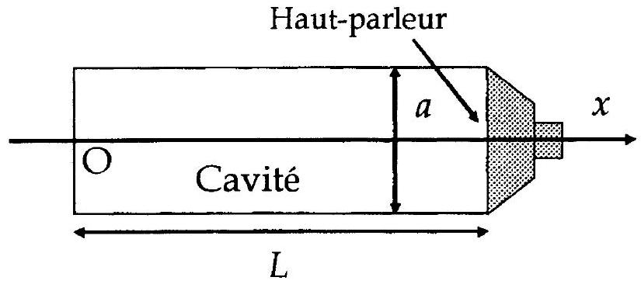
${36}^{∘}$ ) Donner les conditions aux limites et déterminer les modes propres de la cavité. On donnera la relation entre $L$ et $λ_{n}$ longueur d'onde du mode considéré.
${37}^{∘}$ ) Le haut parleur émet un son sinusoïdal dont la fréquence correspond à des modes propres de la cavité. Parmi les modes propres, on choisit définitivement la fréquence correspondant à la plus grande longueur d'onde ( $λ=4 L$ ) et on note $p_{m}$ l'amplitude maximum de la pression acoustique dans la cavité.
Donner l'expression de la période $τ$ en fonction de $M,T_{0},γ$, la constante des gaz parfaits R et L. Faire l'application numérique.
${38}^{∘}$ ) Déterminer la pression acoustique $p(x,t)$ et la vitesse $v(x,t)$ du gaz dans la cavité.
${39}^{∘}$ ) Déterminer le déplacement $ξ$ et la température T du gaz dans la cavité en fonction du temps.
On donnera l'expression de $v_{m},ξ_{m}$ et $T_{m}$ en fonction de $p_{m}$ et des données du problème.
B) Réfrigérateur
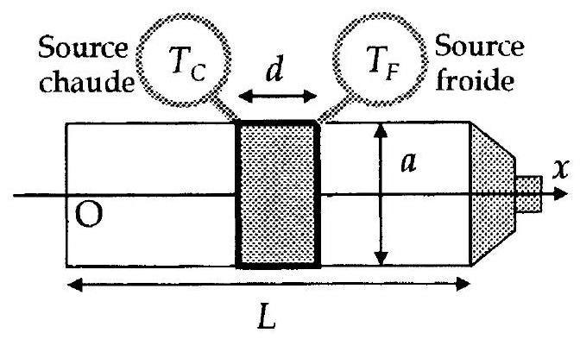

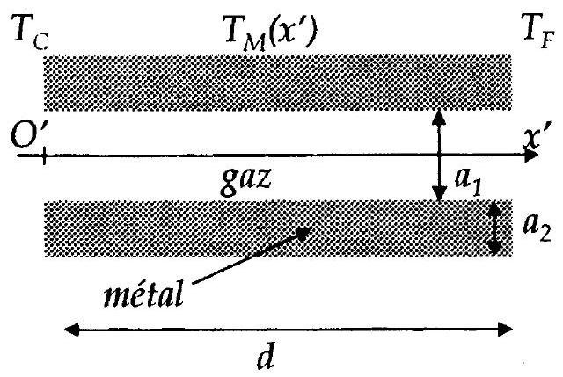
On place, au milieu de la cavité un système métallique composé de lamelles parallèles. Ce système est de longueur $d≪L$ et on supposera qu'il ne modifie pas l'écoulement. On a
représenté ci-dessus deux lamelles du dispositif encadrant une lame de gaz de largeur $a_{1}$. Les lamelles métalliques sont d'épaisseur $a_{2}$ telles que $a_{1}≫a_{2}$.
Le système de lamelles est relié, par ses extrémités à une source froide de température $T_{F}$ et une source chaude de température $T_{c}$. On impose dans le métal une température indépendante du temps de la forme $T_{M}\left(x^{′}\right)=T_{C}+\left(T_{F}−T_{C}\right)\frac{x^{′}}{d}$, $x^{′}$ étant l'abscisse choisie à partir du commencement des lamelles $O^{′}\left({OO}^{′}=L/2\right)$. On supposera, de plus, que :
$$\frac{T_{C}−T_{F}}{T_{C}+T_{F}}=\frac{T_{C}−T_{F}}{2T_{0}}≪1.$$
On modélise le mouvement du gaz selon le cycle suivant : tant que le gaz est en mouvement il subit une transformation adiabatique réversible. Dès qu'il est immobile, l'équilibre thermique avec le métal se produit de manière isochore. La largeur $a_{1}$ est choisie de manière à pouvoir considérer la température du gaz dépendant seulement du temps et de la variable spatiale $x^{′}$. Les transferts thermiques dans le gaz sont négligés dans la direction $x^{′}$.
${40}^{∘}$ ) Une tranche de gaz d'épaisseur dx', placée entre deux lamelles métalliques, d'abscisse $x_{0}$ ' au repos telle que $0≤x_{0} ^{′}≤d$ est choisie comme système. L'origine des temps est telle que la tranche de gaz soit immobile à $t=0$. Montrer qu'en première approximation le déplacement du gaz peut se mettre sous la forme $ξ\left(x_{0} ^{′},t\right)=−ξ_{m} ^{′}cos⁡(ωt)$ En déduire que la température s'écrit alors $T\left(x_{0} ^{′},t\right)=T_{m} ^{′}cos⁡(ωt)$ où $T_{m} ^{′}=αT_{m}$. Calculer $α$.
${41}^{∘}$ ) Calculs des transferts thermiques.
a) On appelle $δq_{F}$ le transfert thermique reçu par le fluide lors de son contact avec le point le plus froid. Quel doit être le signe de $δq_{F}$ pour que le dispositif fonctionne en machine frigorifique?
b) At $=0$, lorsque l'équilibre thermique est atteint, déterminer la température $T_{1}$ du fluide en fonction de $x_{0} ^{′}$ et $ζ_{m} ^{′}$. L'état du fluide est alors nommé état (1).
c) Lors du transfert adiabatique réversible du fluide à partir de l'état (1), la variation de température est celle associée à l'onde acoustique. Déterminer la température $T_{2}$ à l'instant d'arrivée du fluide au point le plus froid tel que $ωt=π$. (état (2))
d) Avant de repartir le fluide passe à la température $T_{3}$ (état (3)). Déterminer $T_{3}$ en fonction de $x_{0} ^{′}$ et $ζ_{m} ^{′}$.
e) Déterminer la température de l'état (4) à la fin de la dernière transformation adiabatique.
f) Représenter le cycle effectué par le fluide dans les axes de Clapeyron et calculer $δq_{F}$ (respectivement $δq_{c}$ ) en fonction de $T_{m} ^{′},ζ_{m}$ ' et des données du problème.
g) Montrer que le système ne fonctionne en réfrigérateur que si la différence $T_{C}−T_{F}$ reste inférieure à une valeur que l'on exprimera en fonction de $d,T_{0},γ$ et L .
${42}^{∘}$ ) Calculer la puissance thermique développée par le réfrigérateur.
On réalisera l'application numérique avec $d=10 cm$, une amplitude pour la pression acoustique de $p_{m}=1000 Pa$ et $T_{C}−T_{F}={20}^{∘}C$.
${43}^{∘}$ ) Dans quelle condition faudrait-il se placer pour obtenir une efficacité maximale. Quel serait cette efficacité? Que peut-on dire de la puissance thermique développée par le système dans ces conditions?
C) Justification des dimensions du système
${44}^{∘}$ ) Les lamelles métalliques ne sont plus placées au milieu de la cavité, mais à une abscisse $L_{1}$. Déterminer, en utilisant les calculs effectués précédemment la puissance thermique développée par le système. Déterminer la position optimale $L_{1}$ des lamelles métalliques avec $d≪L$. La différence avec le réglage précédent, $L_{1}=L/2$, est elle importante?
${45}^{∘}$ ) Soit $ρ_{M},c_{M},Λ_{M}$ la masse volumique, la chaleur massique et la conductivité thermique du métal. A l'aide de l'équation de la chaleur, montrer que la propagation d'une onde thermique plane sinusoïdale de pulsation $ω$ fait intervenir une longueur caractéristique $δ_{M}$. AN. On prendra pour les applications numérique $Λ_{M}={10}^{2} W/Km$ et $ρ_{M}c_{M}={10}^{6} J/m^{3}$.
${46}^{∘}$ ) Soit $Λ_{G}={2.10}^{−1} W/Km$ la conductivité thermique du gaz. A quelle condition les résultats obtenus sur le métal quand à la propagation d'une onde thermique plane sinusoïdale peuvent-ils s'appliquer au gaz. Déterminer la longueur caractéristique correspondante $δ_{G}$. AN.
${47}^{∘}$ ) Evaluer $a_{1}$ en fonction de la longueur de la cavité L , de la température $T_{0}$ et des caractéristiques du gaz.
${48}^{∘}$ ) Evaluer $a_{2}$ en fonction de $a_{1}$ et des caractéristiques du gaz et du métal de manière à justifier les hypothèses faites et à obtenir une puissance thermique élevée.
${49}^{∘}$ ) Faire une synthèse des résultats trouvés en proposant des améliorations réalisables en pratique.
